Инвестиционная площадка № 67-10-21
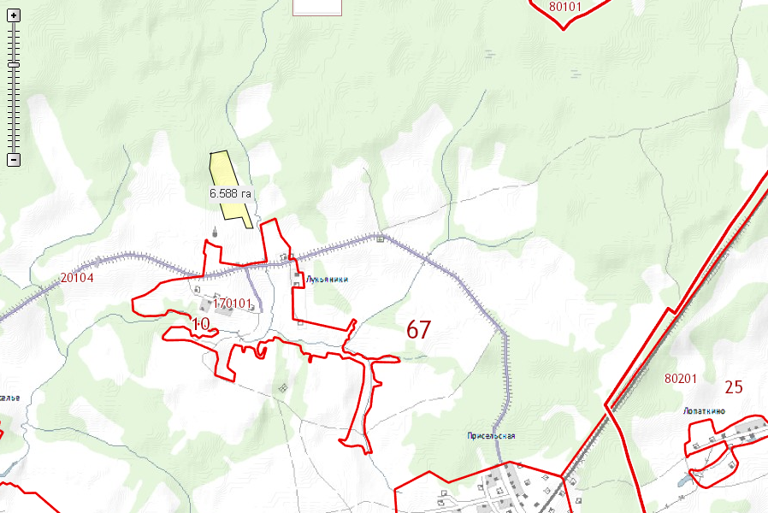 | 1. Месторасположение:  - Смоленская область, Кардымовский район,  д. Лукьяники;  - расстояние до г. Москвы: 392 км;  - расстояние до г. Смоленска: 54 км;  - расстояние до п. Кардымово-17 км.  2. Характеристика участка:  - площадь – 6,5 га;  - категория земель – земли сельскохозяйственного назначения;  - форма собственности – собственность не разграничена.  3. Подъездные пути:  - в 5 км от автодороги «Москва - Минск»  4. Инженерные коммуникации:  - газоснабжение –ориентировочное расстояние 4,5 км;  - электроснабжение – ориентировочное расстояние 10 км;  - водоснабжение – законсервированная водонапорная башня.  5. Условия предоставления:  - аренда,  - покупка.

